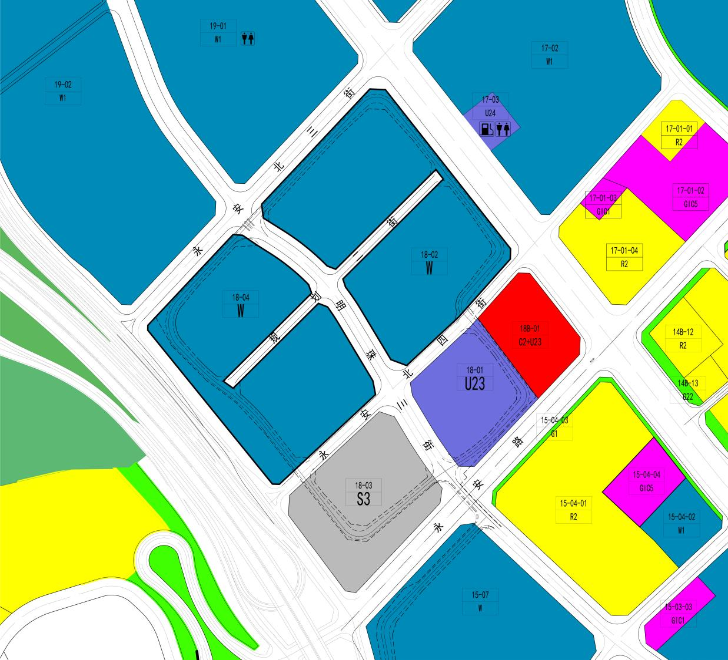

|  |  |  |  |  |  |  |
| --- | --- | --- | --- | --- | --- | --- |
| **地块控制指标一览表** | | | | | | |
| **地块编号** | **用地代码** | **用地性质** | **用地面积**  **（㎡）** | **容积率** | **配套设施设置** | **备注** |
| 18-02 | W | 物流仓储用地 | 59418 | 1.5-2.5 | — | 现状旧村搬迁（规划改变其用地性质） |
| 18-04 | W | 物流仓储用地 | 52180 | 1.5-2.5 | — | 规划 |
| — | S2 | 城市道路用地 | 5906 | — | — | 规划 |